# Spring MVC学习笔记

## Java EE应用

### Java EE应用概述

经典Java EE应用往往以EJB(企业级Java Bean)为核心，以应用服务器为运行环境，所以开发、运行成本较高。

#### Java EE应用的分层模型

Java EE架构大致可分为如下几层：

* Domain Object(领域对象)层。此层由一系列的POJO(Plain Old Java Object，普通的、传统的Java对象)组成，这些对象是该系统的Domain Object(领域对象)，往往包含了各自所需实现的业务逻辑方法。
* DAO(Data Access Object，数据访问对象)层。此层由一系列的DAO组件组成，这些DAO实现了对数据库的创建、查询、更新和删除(CRUD)等原子操作。主要做数据持久层工作，DAO设计的总体规划需要和设计的表和实现类之间一一对应。DAO层在MyBatis中也被称为Mapper层，其通过SQL语句的映射完成CRUD操作。
* Service(业务逻辑)层。此层由一系列的业务逻辑对象组成。这些业务逻辑对象实现了系统所需要的业务逻辑方法。这些业务逻辑方法可能仅仅用于暴露Domain Object对象所实现的业务逻辑方法，也可能是依赖DAO组件实现的业务逻辑方法。中间层上下衔接，既应调用DAO层接口，又提供接口对Controller层的类来进行调用。
* Controller(控制)层。此层由一系列控制器组成，这些控制器用于拦截用户请求，并调用业务逻辑组件的业务逻辑方法，处理用户请求，并根据处理结果像不同的表现层组件转发。
* View(表现)层。此层由一系列的JSP页面、Velocity页面、PDF文档视图组件组成，负责收集用户请求，并显示处理结果。

各层的Java EE组件之间以松耦合的方式耦合在一起，各组件并不以硬编码方式耦合，这种方式是为了应用以后的扩展性。从上向下，上面组件的实现依赖于下面组件的功能；从下向上，下面组件支持上面组件的实现。

大致上，Java EE应用的架构如图所示：

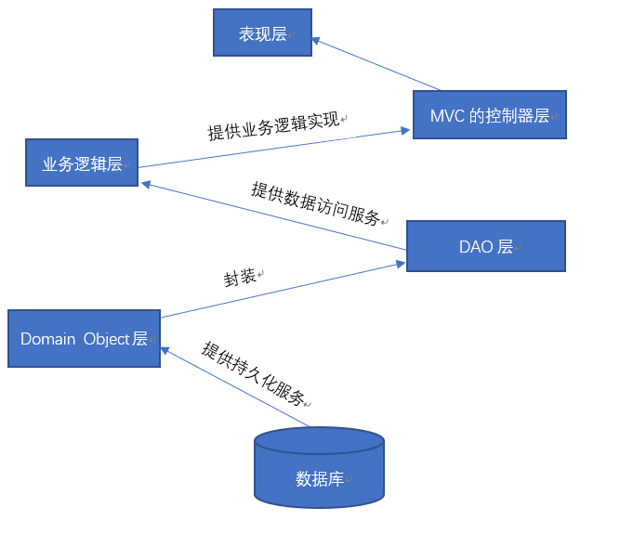

#### Java EE应用的组件

Java EE应用大致包括如下几类组件：

* 表现层组件。主要负责收集用户输入数据，或者向客户显示系统状态。
* 控制器组件。对于Java EE的MVC框架，其提供一个前端核心控制器，核心控制器负责拦截用户请求，并将请求转发给用户实现的控制器组件。这些用户实现的控制器组件则负责调用业务逻辑方法，处理用户请求。
* 业务逻辑组件。这是系统的核心组件，实现系统的业务逻辑。通常，一个业务逻辑方法对应一次用户操作。一个业务逻辑方法应该是一个整体，因此要求对业务逻辑方法增加事务性。业务逻辑方法仅仅负责实现业务逻辑，不应该进行数据库访问。因此，业务逻辑组件中不应该出现原始的MyBatis、Hibernate和JDBC等API，更重要的原因是：为了保证业务逻辑方法的实现，与具体的持久层访问技术分离。
* DAO组件。为了业务逻辑组件的实现与DAO组件的实现分离，程序应该为每个DAO组件都提供接口，业务逻辑组件面向DAO接口编程。
* 领域对象组件。领域对象组件抽象了系统的对象模型。通常这些领域对象模型的状态都必须保存在数据库里。

## 开发第一个Spring MVC应用

### Spring的下载和安装

Spring是一个独立的框架，不需依赖于任何Web服务器或容器，既可以在独立的Java SE项目中使用，也可在Java Web项目中使用。

下载

登录站点，下载spring-framework-5.0.2.Release-dist.zip压缩文件

解压缩

文件夹中包含几个子文件夹：

* docs：存放Spring的相关文档，包含开发指南、API参考文档。
* libs：存放JAR包，分为三类：
  + 1.Spring框架class文件的JAR包；
  + 2.Spring框架源文件压缩包，以-sources结尾。
  + 3.Spring框架API文档压缩包，以-javadoc结尾。

整个Spring框架由21个模块组成，Spring为每个模块都提供了三个压缩包。

* schemas：包含Spring各种配置文件的XML Schema文档。
* readme.txt、notice.txt、license.txt等说明性文档。

如果需要发布使用了Spring框架的Java Web项目，还需要将Spring框架的JAR包（共21个JAR包）添加到Web应用的WEB-INF路径下。

常用的jar包有5个：

* + aop：开发AOP。
  + beans：处理bean。
  + context：处理Spring上下文。
  + core：Spring核心。
  + expression：Spring表达式。

为了更好的开发Spring应用，可使用Spring官方提供的自动提示Eclipse插件，或直接下载STS IDE开发工具。

下载地址为：

<https://spring.io/tools/sts/all>

下载最新版本spring tool suite安装即可。

### Spring MVC的DispatcherServlet

在许多的MVC框架中，都包含一个用于调度控制的Servlet。Spring MVC也提供了一个名为org.springframework.web.servlet.DispatcherServlet的Servlet充当前端控制器，所有的请求驱动都围绕这个DispatcherServlet来分派请求。

DispatcherServlet是一个Servlet(它继承自HttpServlet基类)，因此使用时需要把它配置在Web应用的部署描述符web.xml文件当中，配置信息如下：